Урок № 10
Тема: Хлоридная кислота: свойства, применения. Качественная реакция на хлорид – ион.
Цель: Познакомить учащихся с физическими и химическими свойствами хлоридной кислоты. Познакомить учащихся с физическими и химическими свойствами солей хлоридной кислоты, а так же их применением в жизни человека.
Тип урока: Изучение нового материала.
СТРУКТУРА УРОКА
Организационный этап - 2 мин
Актуализация опорных знаний и мотивация учебной деятельности - 8мин
Изучение нового материала - 25 мин
Обобщение и систематизация знаний и умений учащихся - 12мин
Подведение итогов урока - 2 мин
Домашнее задание - 1мин.
ХОД УРОКА
1.Организационный этап..
2.Актуализация опорных знаний.
1.Вспомнить, что такое кислоты, их хим. состав.
2.Вспомнить, что такое соли, каким образом они образуются из кислот.
3. Вспомнить все известное о соляной кислоте и ее солях.
Объявление темы урока.
Объявление цели:
целью нашего сегодняшнего урока будет изучить физические и химические свойства соляной кислоты и ее солей, а так же определить, какую роль они играют для хозяйственной деятельности человека.
4. Изучение нового материала.
1. Физические и химические свойства хлоридной кислоты.
Физические свойства
Хлороводород - газ, а соляная кислота - раствор этого газа в воде. Сам хлороводород бесцветен, с резким запахом, раздражает слизистые оболочки. Немного тяжелее воздуха, хорошо растворяется в воде (1:500), а во влажном воздухе дымит, так как образует туман из-за мельчайших капелек соляной кислоты. Не горит и не поддерживает горения.
Особенности строения молекулы.
Хлорводород имеет молекулярное строение. Электронная и графическая формула HCl-H–Cl
Атомы связаны ковалентной ковалентной полярной связью. Полярность связи обеспечивается оттягиванием более электроотрицательного хлора общей электронной пары. Из-за чего на атоме хлора концентрируется незначительный отрицательный заряд, а на водороде – положительный.
δ+ δ–
H–Cl (δ < 1 Молекула хлорводорода полярна)
Химические свойства
HCl - типичная кислота, вступает в реакции, свойственные всем кислотам: окрашивает индикаторы, взаимодействует с металлами (до Н), оксидами металлов, основаниями, солями более слабых кислот.
Некоторые опыты можно продемонстрировать.
• з металами з виделенням водорода
Zn + 2HCl = ZnCl₂ + H₂↑
• з оснoвними й амфотерними оксидами
CaO + 2HCl = CaCl₂ + H₂O,
Fe₂O₃ + 6HCl = 2FeCl₃ + 3H₂O;
• з основаниями й амфотерними гидроксидами
LiOH + HCl = LiCl + H₂O,
Al(OH)₃ + 3HCl = AlCl₃ + 3H2O;
• с большинством солей
NaNO₂ + HCl = NaCl + HNO₂,
Pb(NO₃)₂ + 2HCl = PbCl₂↓ + 2HNO₃,
Na₂CO₃ + 2HCl = 2NaCl + СО₂↑ + Н₂О.
( составить полное ионное и сокращенное уравнение, вспомнить, что такое реакции обмена.)
2. Соляная кислота содержит хлор в низшей для него степени окисления -1, поэтому она может окисляться сильными окислителями с выделением газообразного хлора.
3. Качественной реакцией на соляную кислоту и хлорид-ион является взаимодействие с раствором нитрата серебра; при этом выпадает белый творожистый (похожий на свернувшееся молоко) осадок хлорида серебра AgCl:
HCl + AgNO₃ => AgCl + HNO₃
4. Хлороводород и соляная кислота взаимодействуют с аммиаком, образуя хлорид аммония:
NH₃ + HCl => NH₄Cl
Получение соляной кислоты.
1. Синтетический метод: H₂ + Cl₂ => 2HCl
2. Сульфатный метод - действие концентрированной серной кислоты на кристаллический хлорид натрия:
NaCl + H₂SO₄ => NaHSO₄ + HCl
2NaCl + H₂SO₄ => Na₂SO₄ + 2HCl ( можно продемонстрировать опыт.)
ы и хлоридов.)
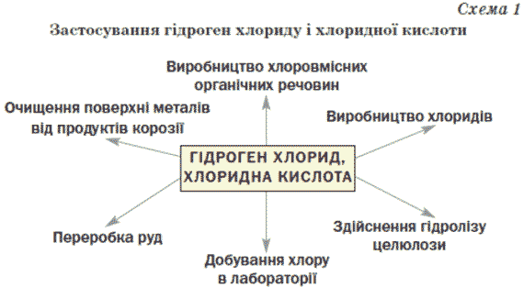

5 . Закрепление и систематизация знаний
Самостоятельное решение и работа у доски.
1. Как объяснить то, что температура плавления хлорида натрия (+801 ), намного выше , чем у хлорводорода.
2.Решите следующие реакции:
a) HCl +Ca; HCl +ZnO
b) HCl+Cr(OH)₃; HCl+Na₂S
c) HCl+MgCO₃; AlCl₃+Pb(NO₃)₂
3.Напишите решение реакций с помощью которых можно осуществить такие превращения:
HCl→CuCl₂→BaCl₂→NaCl→AgCl
4.Какой объем газа (н.у.) выделяется во время взаимодействия достаточного количества хлорной кислоты с карбонатом кальция массой 10гр?(Устно)
6. Подведение итогов урока и домашнее задание.

